Федеральное государственное автономное образовательное учреждение высшего образования

«МОСКОВСКИЙ ПОЛИТЕХНИЧЕСКИЙ УНИВЕРСИТЕТ»

Факультет информационных технологий  
Кафедра «Информатика и информационные технологии»

Направление подготовки/ специальность: Автоматизированные системы обработки информации и управления

ОТЧЕТ

по проектной практике

Студент: Меркулов Антон Сергеевич Группа: _241-336___________

Место прохождения практики: Московский Политех, кафедра «Информатика и информационные технологии»_______________

Отчет принят с оценкой _______________ Дата ________________________

Руководитель практики: Рябчикова Анна Валерьевна__________________

Москва 2025

# ОГЛАВЛЕНИЕ

ВВЕДЕНИЕ 3

1 Общая информация о проекте 5

2 Общая характеристика деятельности организации *(заказчика проекта)* 6

3 Описание задания по проектной практике 7

4 Описание достигнутых результатов по проектной практике 11

ЗАКЛЮЧЕНИЕ *(выводы о проделанной работе и оценка ценности выполненных задач для заказчика)* 19

СПИСОК ИСПОЛЬЗУЕМЫХ ИСТОЧНИКОВ 20

# ВВЕДЕНИЕ

В современном мире информационных технологий, где разработка программного обеспечения и создание веб-приложений достигли небывалых масштабов, владение ключевыми инструментами и технологиями является не просто преимуществом, а необходимостью для успешного старта в карьере IT-специалиста. Данный отчет посвящен анализу проектной практики, направленной на освоение фундаментальных навыков, которые являются основой для дальнейшего профессионального роста в сфере IT. В рамках данной практики, особое внимание уделялось освоению системы контроля версий Git, использованию Markdown для создания документации, разработке статических веб-сайтов с применением HTML и CSS, а также работе по созданию модели нейросети.

Во время практики я получил ценный как теоретический, так и практический опыт. Я научился создавать репозитории и управлять ими на платформе GitHub. Эта система контроля версий позволяет не только отслеживать изменения в коде в процессе командной разработки продукта, но и позволяет эффективно сотрудничать в команде, решать конфликты версий и восстанавливать предыдущие состояния проекта. В течение всей практики я с командой активно пользовался возможностями этой платформы.

Markdown - это простой и легкий в освоении язык разметки, который позволяет создавать структурированные и читаемые документы. Он широко используется для написания документации, README-файлов, веб-контента и многого другого. Я изучил синтаксис этого языка разметки и в течение проектной практики создавал и оформлял документы для проекта в данном формате.

Разработка статических сайтов с использованием HTML и CSS – еще один ключевой элемент данной проектной практики. В рамках практики, я получил возможность самостоятельно разработать веб-сайт, посвященный моему проекту по дисциплине «Проектная деятельность».

В рамках практики также была реализована простая искусственная нейросеть на языке Python с нуля — без использования высокоуровневых библиотек для машинного обучения. Это позволило не просто воспользоваться готовыми решениями, а по-настоящему разобраться в механизмах работы нейронных сетей.

# 1 ОБЩАЯ ИНФОРМАЦИЯ О ПРОЕКТЕ

* 1. **Название проекта**

Полное наименование проекта — Система централизованной отчетности и предиктивная модель операционных показателей для образовательного учреждения «Московский Политех».

* 1. **Цели и задачи проекта**

Цель: разработать и внедрить централизованную BI-систему с предиктивной аналитикой, обеспечивающую консолидацию данных, прогнозирование ключевых операционных показателей и контролируемую прозрачность управленческих процессов для Московского Политеха.

Задачи проекта:  
• провести аудит текущих источников данных (LMS, ERP, CRM, Excel, финансовые и кадровые системы);  
• разработать архитектуру единого хранилища данных (Data Warehouse) и реализовать процессы ETL/ELT;  
• настроить валидацию, очистку и унификацию данных по ключевым метрикам;  
• создать BI-дашборды с визуализацией показателей для разных уровней управления (ректорат, деканаты, подразделения);  
• определить KPI и метрики для академического, административного и финансового блоков;  
• реализовать модель управления доступом (role-based access control) с разграничением прав по ролям и зонам ответственности;  
• разработать и внедрить ML-модели для предсказания набора студентов, академических отчислений, финансовой эффективности образовательных программ и др.;  
• обеспечить автоматическое обновление моделей и интеграцию прогнозов в дашборды;  
• реализовать протоколы безопасности и соответствие ФЗ-152 (о персональных данных), а при необходимости — GDPR;  
• подготовить документацию, инструкции и методические материалы по работе с системой;  
• обучить пользователей (администраторов, аналитиков, управленцев) работе с BI-инструментами и предиктивной аналитикой;  
• регламентировать процедуры обновления данных и прав доступа;  
• адаптировать лучшие практики корпоративного сектора в области data governance и ML-анализов.

# 2 ОБЩАЯ ХАРАКТЕРИСТИКА ДЕЯТЕЛЬНОСТИ ОРГАНИЗАЦИИ

**2.1 Наименование заказчика**

Федеральное государственное автономное образовательное учреждение высшего образования «Московский политехнический университет».

**2.2 Организационная структура**

* Ректорат;
* административные подразделения;
* студенческое самоуправление;
* научные и исследовательские центры;
* факультеты;
* кафедры.

**2.3 Описание деятельности**

Многопрофильное высшее учебное заведение, участник программы «Приоритет 2030». Учредителем университета является Министерство науки и высшего образования Российской Федерации.

# 3 ОПИСАНИЕ ЗАДАНИЯ ПО ПРОЕКТНОЙ ПРАКТИКЕ

1. **Настройка Git и репозитория:**
   * Создайте личный или групповой репозиторий на [GitHub](https://github.com/) или [GitVerse](https://gitverse.ru/) на основе предоставленного [шаблона](https://github.com/mospol/practice-2025-1).
   * Освойте базовые команды Git: клонирование, коммит, пуш и создание веток.
   * Регулярно фиксируйте изменения с осмысленными сообщениями к коммитам.
2. **Написание документов в Markdown:**
   * Все материалы проекта (описание, журнал прогресса и др.) должны быть оформлены в формате Markdown.
   * Изучите синтаксис Markdown и подготовьте необходимые документы.
3. **Создание статического веб-сайта:**
   * Вы можете использовать **только HTML и CSS** для создания сайта, если освоение более сложных инструментов представляется трудным. Это делает задание доступным для студентов с базовым уровнем подготовки.
   * Создайте новый сайт об основном проекте по дисциплине «Проектная деятельность», выберите тему и добавьте контент. Оформление и наполнение сайта должны быть уникальными (не совпадать с работами других студентов) более, чем на 50%.
   * Сайт должен включать:
     + **Домашнюю страницу** с аннотацией проекта.
     + **Страницу «О проекте»** с описанием проекта.
     + **Страницу или раздел «Участники»** с описанием личного вклада каждого участника группы в проект по «Проектной деятельности».
     + **Страницу или раздел «Журнал»** с минимум тремя постами (новостями, блоками) о прогрессе работы.
     + **Страницу «Ресурсы»** со ссылками на полезные материалы (ссылки на организацию-партнёра, сайты и статьи, позволяющие лучше понять суть проекта).
   * Оформите страницы сайта графическими материалами (фотографиями, схемами, диаграммами, иллюстрациями) и другой медиа информацией (видео).
   * **Ожидаемое время:** изучение и настройка — 10–14 часов, дизайн и наполнение — 4–8 часов.
4. **Взаимодействие с организацией-партнёром:**
   * Организуйте взаимодействие с партнёрской организацией (визит, онлайн-встреча или стажировка).
   * Участвуйте в профильных мероприятиях по тематике проекта и профилю организации-партнёра (конференции, выставки, митапы, семинары, хакатоны и др.).
   * Напишите отчёт в формате Markdown с описанием опыта, полученных знаний и связи с проектом. Отчёт добавьте в репозиторий и на сайт.
5. **Отчёт по практике**
   * Составьте отчёт по проектной (учебной) практике.

### Вариативная часть задания

По решению ответственного за проектную (учебную) практику студентам назначается одно из следующих вариативных заданий. Студенты могут направить ответственному свои пожелания по распределению.

#### 1. Кафедральное индивидуальное отдельное задание

* Выполните все задачи базовой части.
* Выполните кафедральное индивидуальное отдельное задание.
* Интегрируйте результаты индивидуального задания и отчёт по нему в репозиторий и сайт, созданные в базовой части.
* **Ожидаемое время:** 32–40 часов.

#### 2. Практическая реализация технологии

* Выполните все задачи базовой части.
* Для достижения объёма в 72 часа выберите один из следующих проектов:

1. Выберите любую технологию (тематику) из списка, представленного в репозитории [codecrafters-io/build-your-own-x](https://github.com/codecrafters-io/build-your-own-x). По согласованию с ответственными за практику можно использовать другой источник проектов.
2. Согласуйте внутри команды выбранную тему. Выберите стек технологий (подсказки также есть в репозитории).
3. Проведите исследование: изучите, как создать выбранную технологию с нуля, воспроизведите практическую часть.
4. Создайте подробное описание в формате Markdown, включающее:
   * Последовательность действий по исследованию предметной области и созданию технологии.
   * Напишите техническое руководство по созданию этой технологии, ориентированное на начинающих.
   * Включите в руководство:
     + Пошаговые инструкции.
     + Примеры кода.
   * Иллюстрации (картинки, диаграммы, схемы) в количестве от 3 до 10 штук, вставленные в текст для наглядности.
   * Поместите результаты исследования и руководства в общий Git-репозиторий.
5. Создайте техническое руководство или туториал по созданию проекта на выбранную тему. Для визуализации архитектуры, процессов и прочего используйте разные типы диаграмм UML, схемы, графики, таблицы.
6. Сделайте модификацию проекта согласно полученным знаниям и навыкам в течение года (творческий пункт, самостоятельно выбираете в какой части модифицировать). Описать в технической документации модификации.
7. Сделайте видео презентацию выполненной работы (цель, задачи, как решали, демонстрация работоспособного результата).
8. Задокументируйте проект в репозитории в формате Markdown и представьте его на сайте в формате HTML.
9. Подготовить финальный отчет (в хронологической последовательности опишите этапы работы, отдельно должны быть представлены индивидуальные планы каждого участника).

* **Пример 1:**
  + Для технологии «собственный интерпретатор» опишите этапы изучения синтаксиса, парсинга и выполнения кода, добавив схему работы интерпретатора и примеры кода.
* **Пример 2:**
  + Для технологии «собственный HTTP-сервер» создайте руководство с шагами по настройке сокетов, обработке запросов и отправке ответов, дополнив текст схемой взаимодействия клиент-сервер.
* **Ожидаемое время:** 32–40 часов.

# 4 ОПИСАНИЕ ДОСТИГНУТЫХ РЕЗУЛЬТАТОВ ПО ПРОЕКТНОЙ ПРАКТИКЕ

1. **Базовая часть**

Был успешно создан групповой репозиторий на GitHub на основе предоставленного шаблона и заполнен в соответствии с требованиями к базовой части проектной практики:

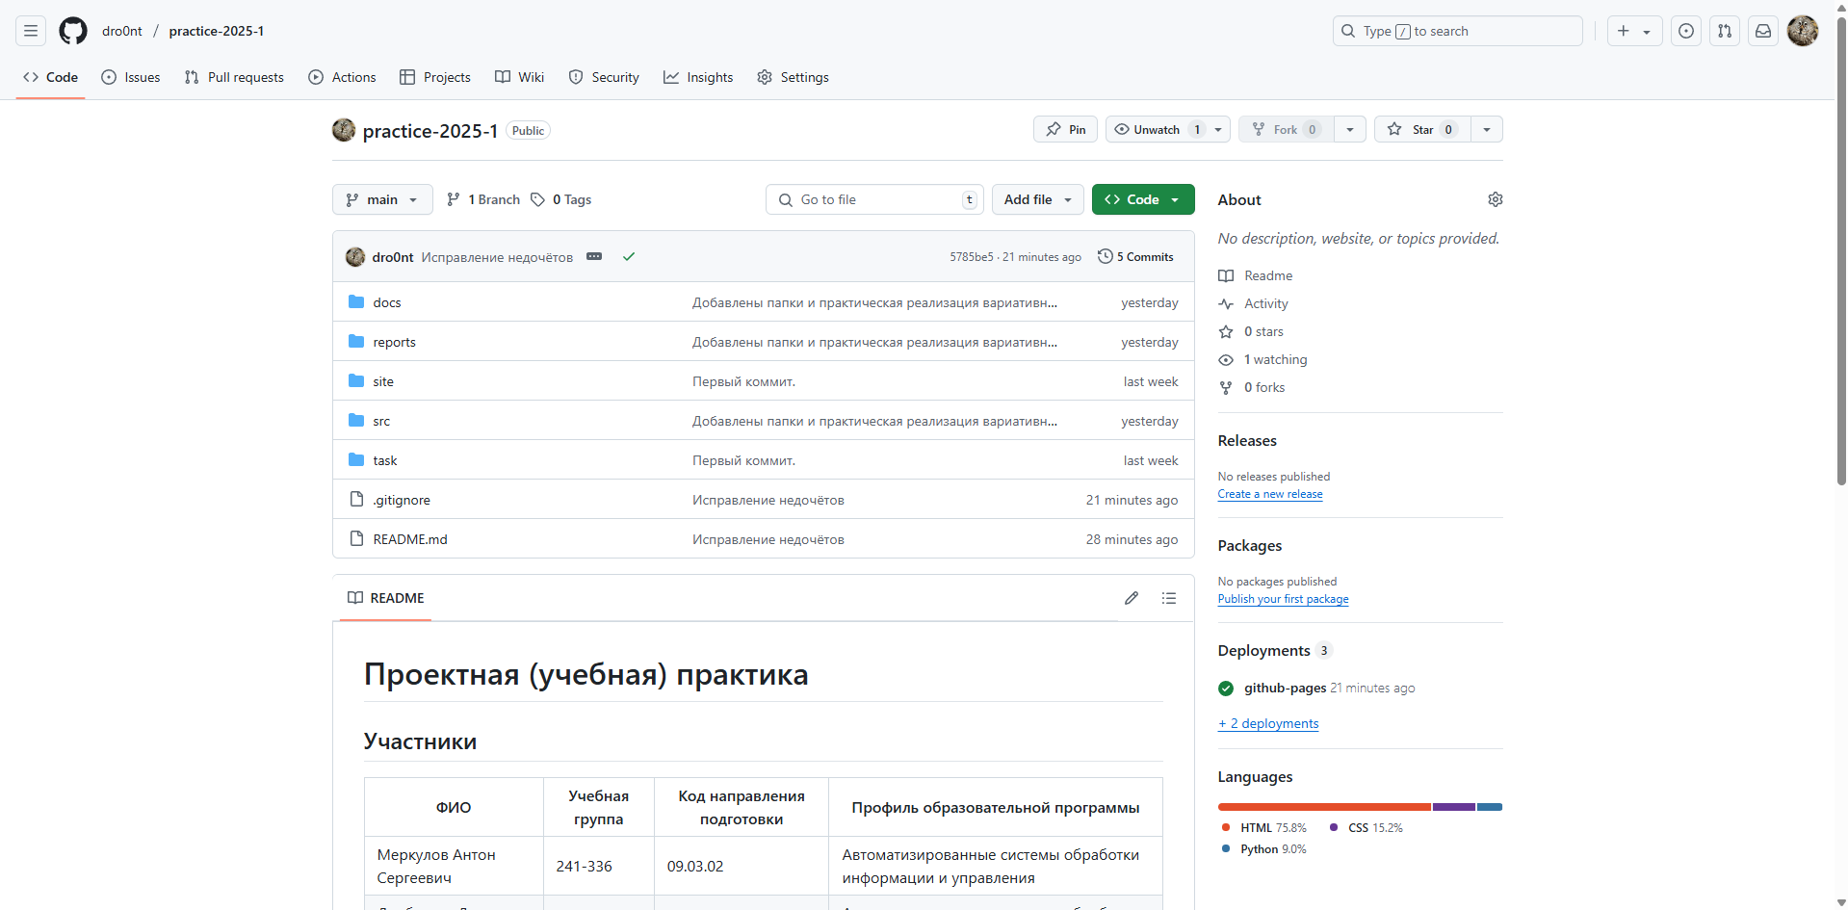

Рисунок 1 – Скриншот c репозиторием №1.

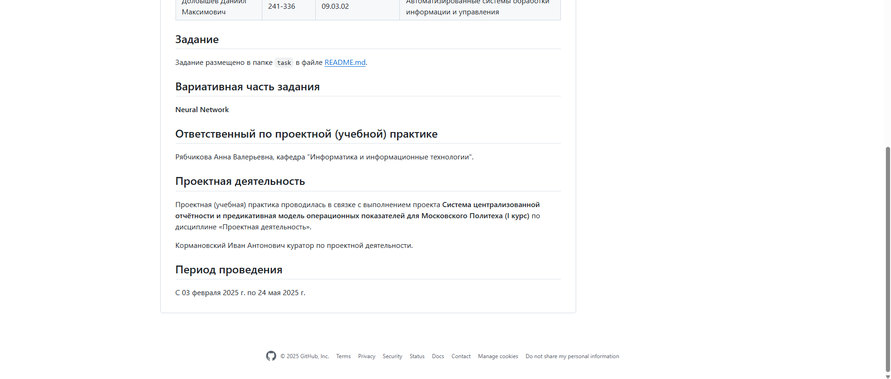

Рисунок 2 – Скриншот c репозиторием №2

.

Помимо этого, в репозитории создана дополнительная папка **src**, в которой будут храниться файлы из вариативной части задания.

В репозитории в папке **docs** в файле README.md указаны ссылки на документы «Отчёт по выполнению задания по работе с Git», «Отчёт по созданию статического вебсайта для проектной практики», «Создание простой нейросети на Python: Техническое руководство для новичков», «Описание технологии нейросети» и «Взаимодействие с организацией-партнёром».

В папке **site** был размещен статический сайт:

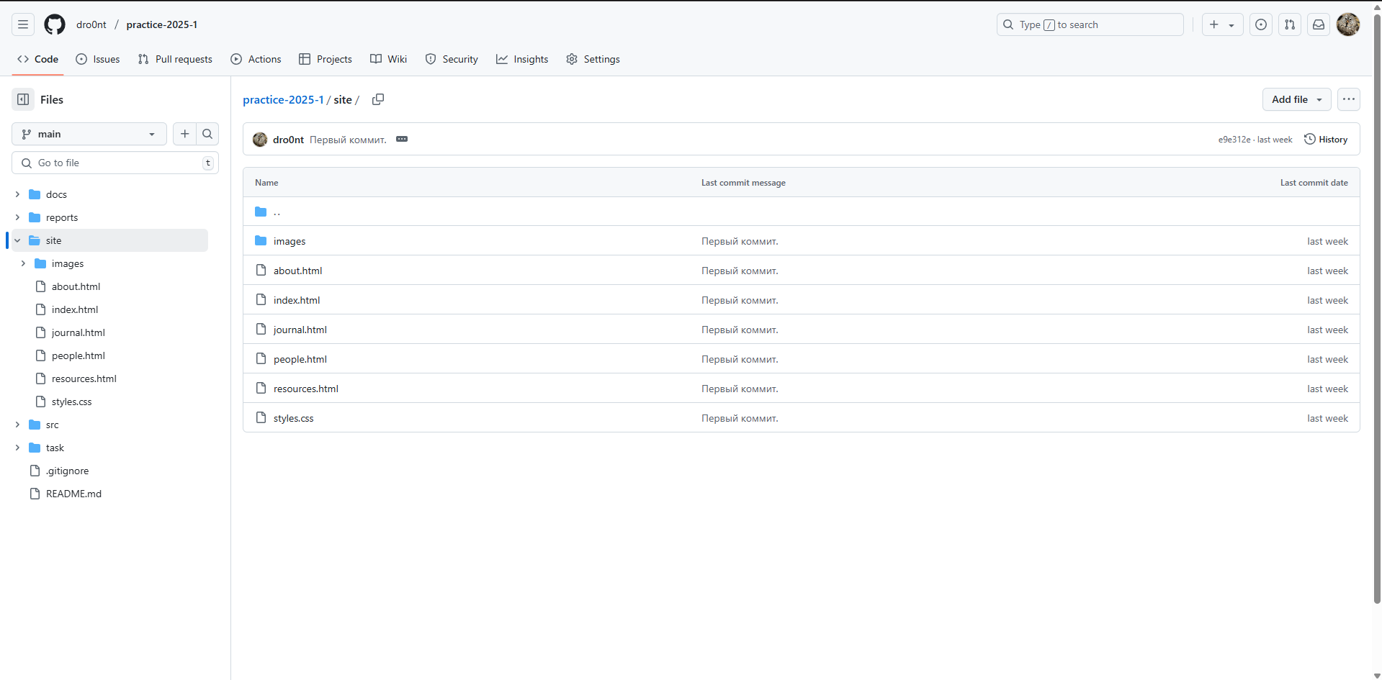

Рисунок 3– Скриншот папки «site» в репозитории.

Сайт успешно разработан исключительно на HTML и CSS без использования различных генераторов. В соответствии с требованиями задания были созданы все необходимые страницы. Скриншоты сайта ниже.

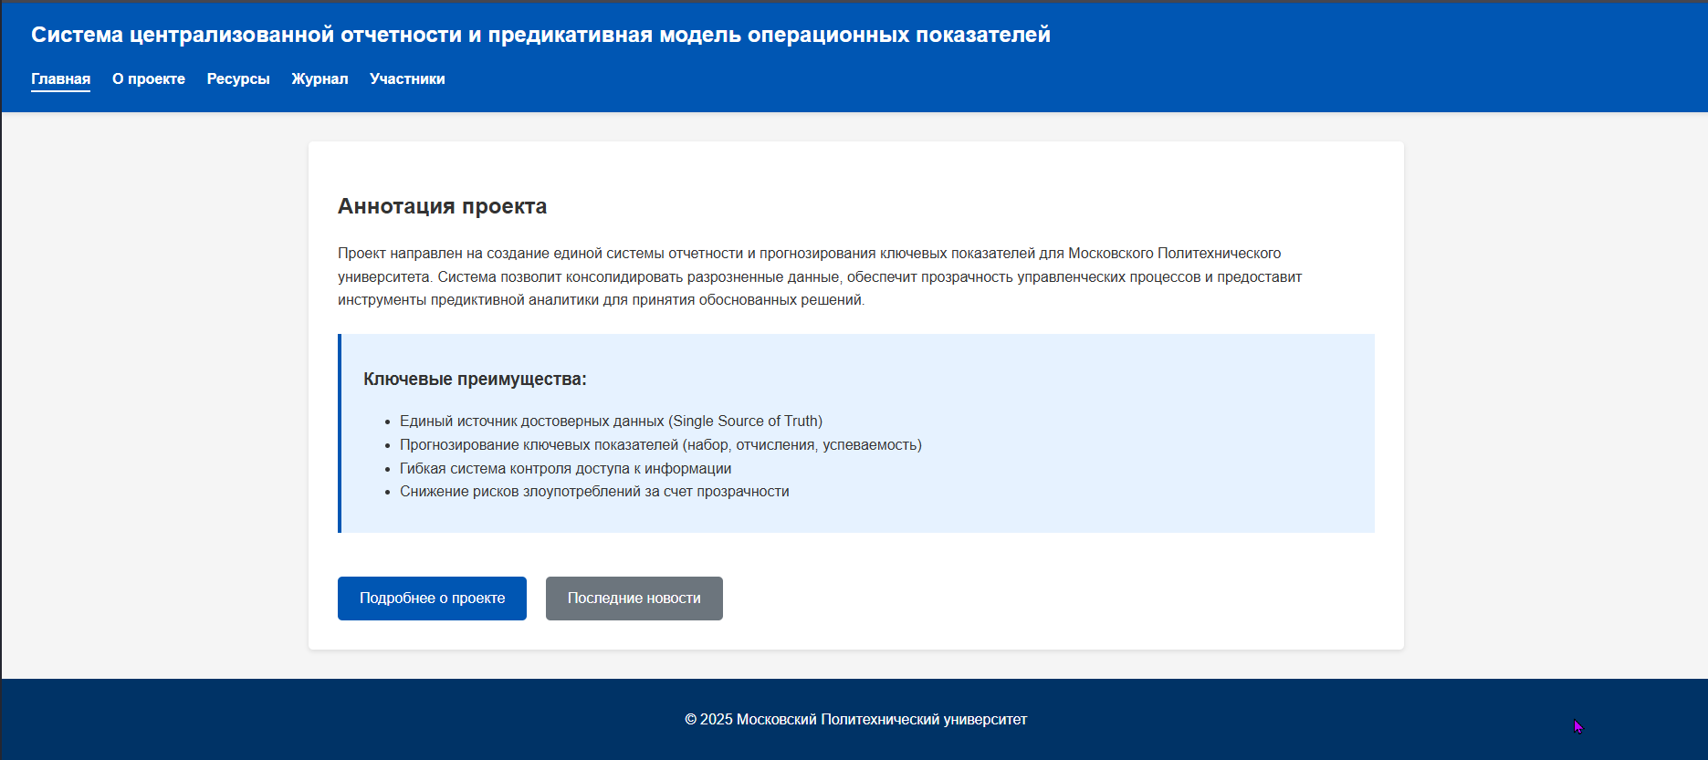

Рисунок 4– Сайт. Страница «Главная».

Страница «О проекте». Добавлены различные схемы, диаграммы.

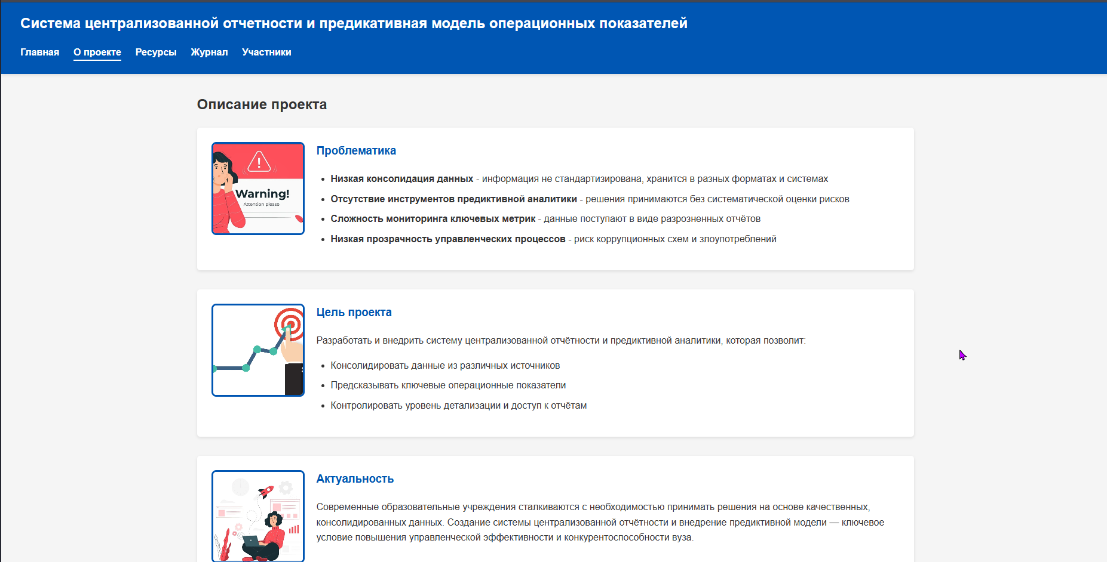

Рисунок 5 – Сайт. Страница «О проекте».

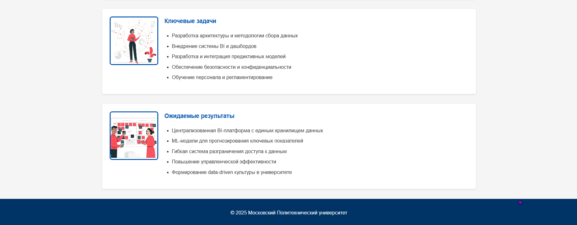

Рисунок 6– Сайт. Страница «О проекте» №2.

Страница «Участники» с данными обо всех участниках и описанием их вклада в проект:

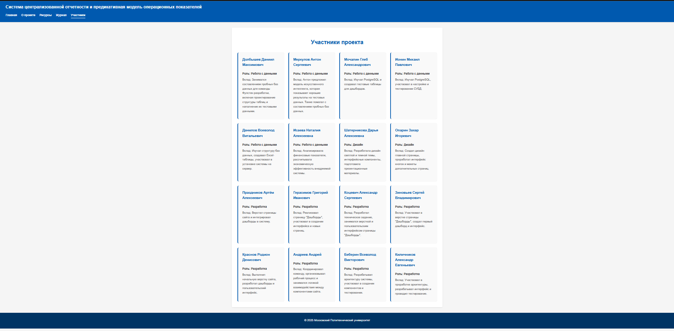

Рисунок 7 – Сайт. Страница «Участники».

Страница Журнал с прогрессом работы в проекте:

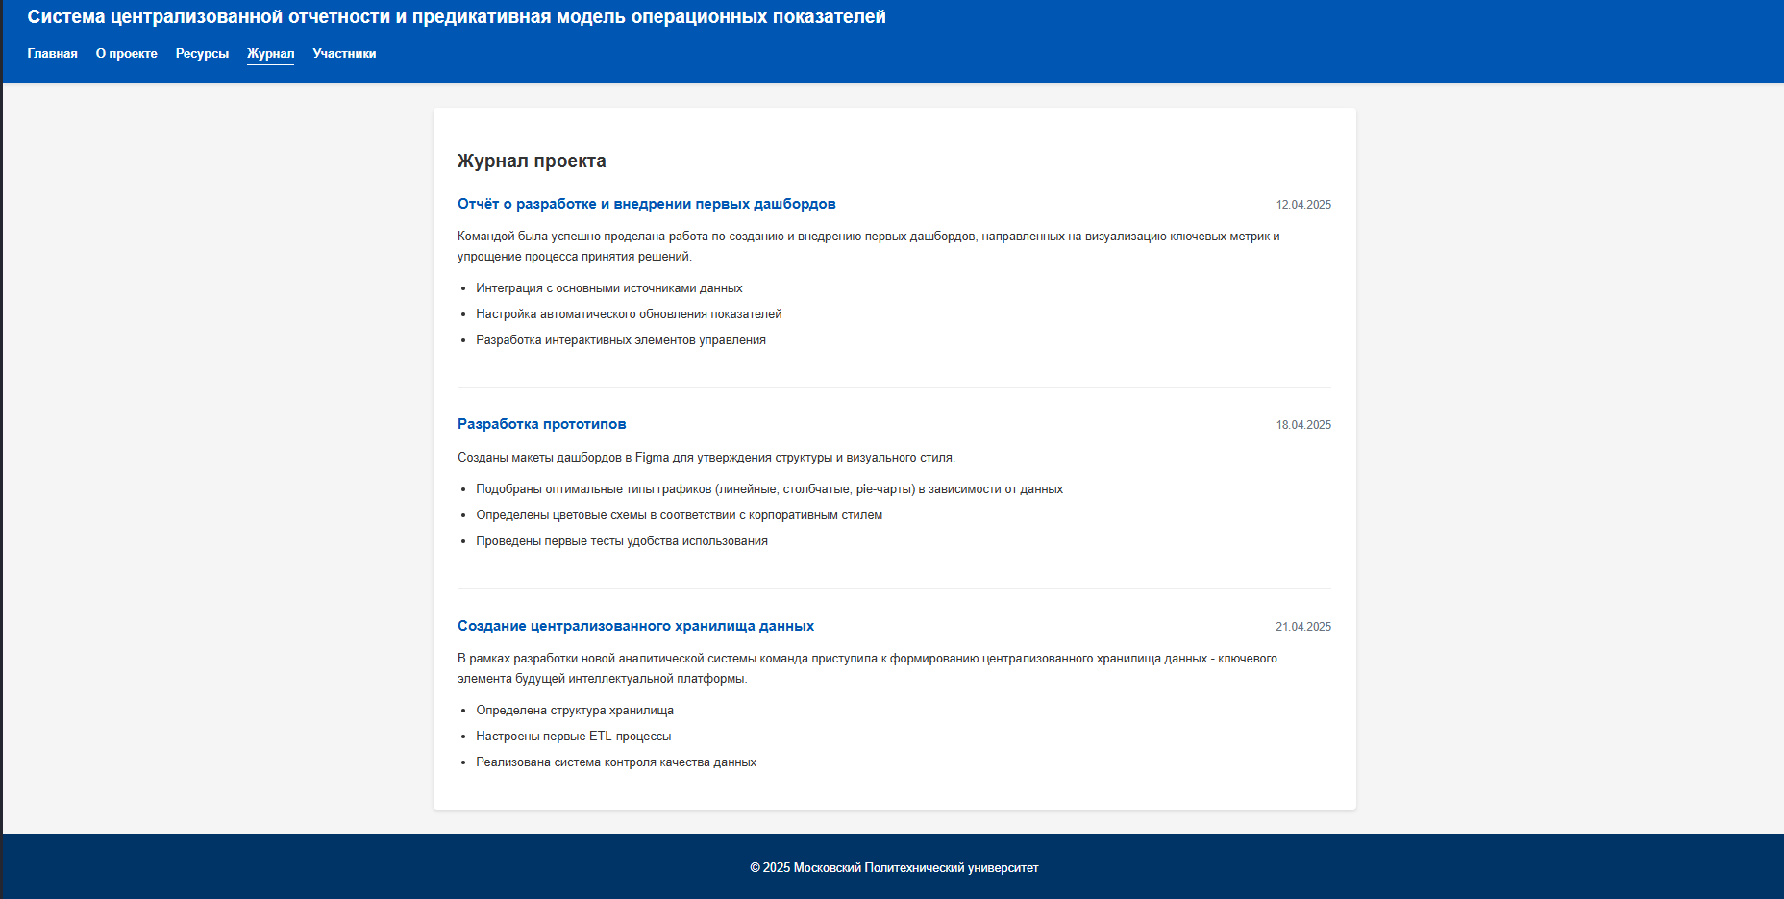

Рисунок 8 – Сайт. Страница «Журнал».

И страница «Ресурсы» с полезными источниками, которые использовались при разработке проекта.

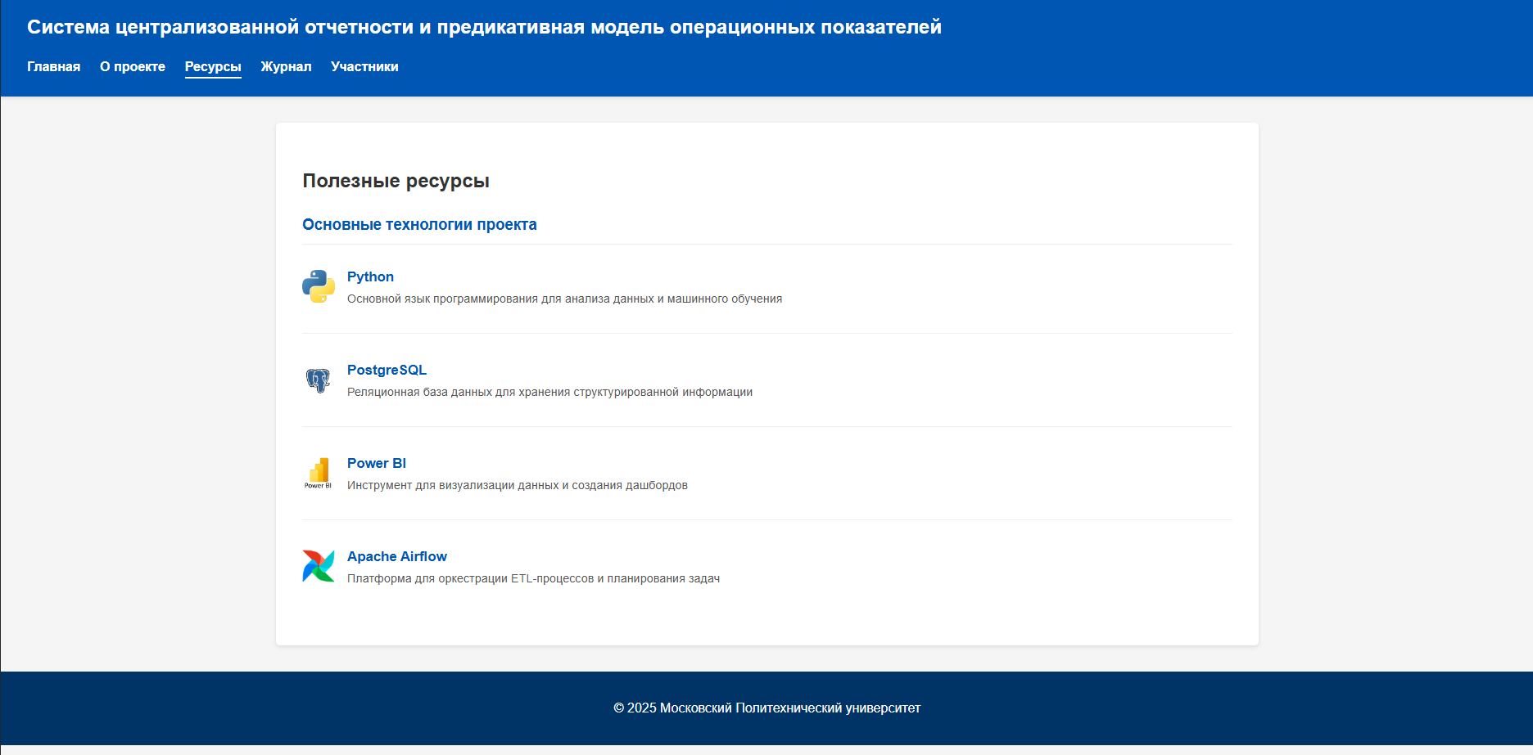

Рисунок 9 – Сайт. Страница «Ресурсы»

Также мы посетили несколько мероприятий от университета. В репозитории в папке **docs** находится отчет по взаимодействию с организацией-партнером.

**2.Вариативная часть**

В рамках вариативной части проектной практики была поставлена задача — разработать и обучить простую искусственную нейронную сеть (ИНС) с использованием библиотеки NumPy. Основная цель — понять и реализовать базовые принципы работы многослойного перцептрона (MLP), изучить методы обучения и визуализации динамики ошибок.

### Архитектура нейросети

Разработанная нейросеть имеет следующую структуру:

* Входной слой: 3 входа
* Первый скрытый слой: 4 нейрона, функция активации — ReLU
* Второй скрытый слой: 4 нейрона, функция активации — tanh
* Выходной слой: 1 нейрон, функция активации — сигмоида (для бинарной классификации)
* Метод обучения: обратное распространение ошибки (backpropagation) с использованием пакетной обработки (batch size = 2)

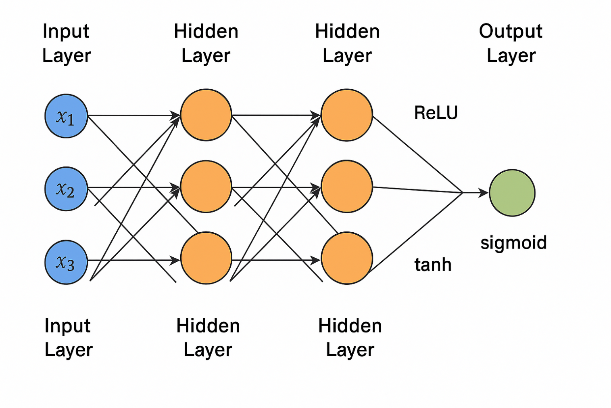

Рисунок 10 – Схема нейросети.

### Этапы разработки

1. **Нормализация данных** — входные данные были стандартизированы с помощью StandardScaler из библиотеки sklearn.
2. **Инициализация весов** — использовались случайные значения в диапазоне [-1, 1].
3. **Прямой проход (forward pass)** — реализовано последовательное применение матричных операций и функций активации.
4. **Обратное распространение ошибки** — произведены расчеты градиентов на каждом слое, обновление весов выполнялось без дополнительного коэффициента скорости обучения (learning rate).
5. **Обучение** — сеть обучалась на протяжении 10 000 эпох с перемешиванием данных в каждой эпохе.
6. **Визуализация** — динамика средней абсолютной ошибки отображена на графике, обновлявшемся каждые 100 эпох.

### Результаты

В результате обучения нейросеть достигла сходимости, что подтверждается снижением ошибки на графике. Выходные значения нейросети после обучения:

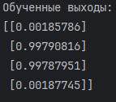

Рисунок 11 – Обученные выходы.

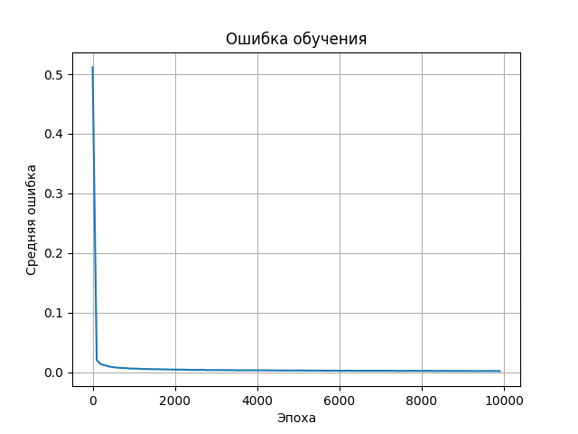

Рисунок 12 – График ошибки обучения.

Эти значения свидетельствуют о способности сети различать входные паттерны, приближаясь к правильным меткам (0 или 1).

Также была создана техническая документация, включающая:

* описание функций активации и их производных;
* пояснение архитектуры сети и всех этапов обучения;
* исследование применяемых технологий;
* визуализация ошибки обучения.

# ЗАКЛЮЧЕНИЕ

Базовая часть проектной практики стала отличным началом в изучении платформы GitHub, написании документов в Markdown, а также в разработке статических сайтов на HTML+CSS. Мы приобрели большое количество навыков, востребованных каждому IT-специалисту, и применил их на практике. Также разработка собственной нейросети позволила углубиться в ключевые принципы работы MLP, реализовать с нуля обучение и предсказание, а также ознакомиться с тонкостями настройки архитектуры и визуализации результатов. Это задание расширило практические знания в области машинного обучения и подготовки данных, укрепив фундамент для дальнейшего изучения нейросетевых технологий.

# СПИСОК ИСПОЛЬЗУЕМЫХ ИСТОЧНИКОВ

1. Информация о практике Московского политеха. Режим доступа: <https://mospolytech.ru/obuchauschimsya/praktika/?ysclid=m9fpo3pwmu710957340>
2. Информация о проектной деятельности. Режим доступа: <https://mospolytech.ru/obuchauschimsya/proektnaya-deyatelnost/?ysclid=m9fpsda3ad786727228>
3. Официальный сайт организации-партнера. Режим доступа: <https://mospolytech.ru/?ysclid=m9fs5s6lpc322996049>
4. Организационная структура организации-партнера. Режим доступа: <https://mospolytech.ru/sveden/struct/>
5. Репозиторий GitHub, созданный в рамках проектной практики. Режим доступа: <https://github.com/dro0nt/practice-2025-1>
6. Вариативная часть задания. Режим доступа: <https://github.com/dro0nt/practice-2025-1/tree/main/src>

*Подтверждаю, что отчет выполнен лично и соответствует требованиям практики.*ФИО: Меркулов Антон Сергеевич

Дата: 24.05.2025

Подпись: